ＳＥＯ対策
SEO対策とは、Googleなどの検索エンジンからの
アクセスを増やすための対策です。

コンテンツをよりたくさんの人に見てもらうために、SEO対策を意識してみましょう。

一昔前は、SEO会社というものが多く存在し、テクニックを駆使して、検索順位を上げるということができましたが、現在はそれらのテクニックを使うことは逆にペナルティを受け、検索順位を下げる結果につながるリスクになります。その上でもっとも良いSEO対策というのは小手先のテクニックではなく、質の高いコンテンツを作るということが重要になります。

質の高いコンテンツとは？
１）Googleはユーザーファーストを掲げています。「ユーザーに焦点を絞れば、他のものはみな後からついてくる。 By Google」つまりは、ユーザーを満足させるコンテンツを作ることが重要になります。

その上で検索エンジンの特徴として覚えておかないといけないのが、検索エンジンでは、キーワードに合わせて検索結果が表示されます。ユーザーは検索結果を眺めながらどのサイトを見るかを判断し、気になったものをクリックします。

つまり検索結果に表示されている情報を読んで連想されるイメージと実際のサイトのコンテンツが合っている必要があります。「面白そうな情報が載ってそうだと思ったのに、サイト見てみたら全然面白くないじゃん！」という風に思われてはユーザー満足度が低くなってしまいます。

検索結果に表示されるのはページのごく一部の情報です。それがページタイトルとページディスクリプションです。この二つに関して、こだわりを持って対策していくことがSEO対策の第一歩になります。

例えば、検索ボックスに【マインドプラス】と打ち込むと↓このような画面になります。
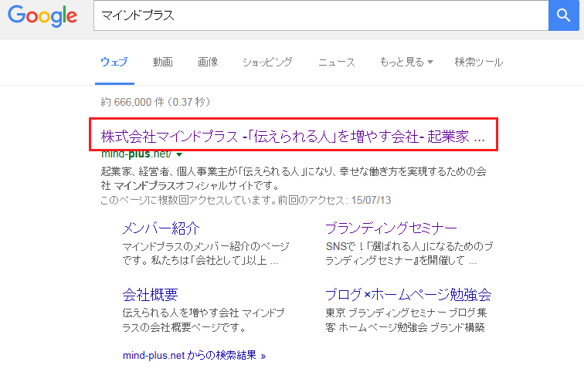
赤枠の所がページタイトルになります。
その下の黒文字の文章がページディスクリプションです。

SEO対策でもっとも簡単に効果が出るのは、各ページのページタイトル、ページディスクリプションを見直すことです。それらはユーザーを満足させる文章になっているのか？クリックしたら表示されるページをうまく説明できているのか？検索されやすいキーワードは含まれているのか？それらの点を踏まえて最適な文言を入力してください。詳しくはページタイトル、ページディスクリプションのマニュアルをご参照ください。

２）一つ目で行った対策は、検索結果の表示内容についてでした。そして、二つ目は表示されるページについてです。Googleはこんなことも言っています。「1つのことをとことん極めてうまくやるのが一番 By Google」つまりは、より詳しく、より分かりやすくコンテンツを作るということが重要になります。

より詳しく、より分かりやすく

例えば、「リンパマッサージ」について詳しく書いていきたいが、何を書いていけばわからないという場合を例にして、具体的に何を書けば良いかを考えます。
もちろん、あなたのサービスに沿って、あなたのお客様にプラスになることについて書いていくということは前提ですが、それだけだとコンテンツの広がりが小さくなりがちです。
そんなときにGoogleのツールを使ってユーザーが何を求めているのかを知りましょう。
Googleはキーワードプランナーというツールを提供しています。
（https://adwords.google.co.jp/KeywordPlanner）こちらにGoogleアカウントでログインします。Google Adwordsのアカウントが必要です。
キーワード検索というのがあるので、そこに「リンパマッサージ」と入れて検索します。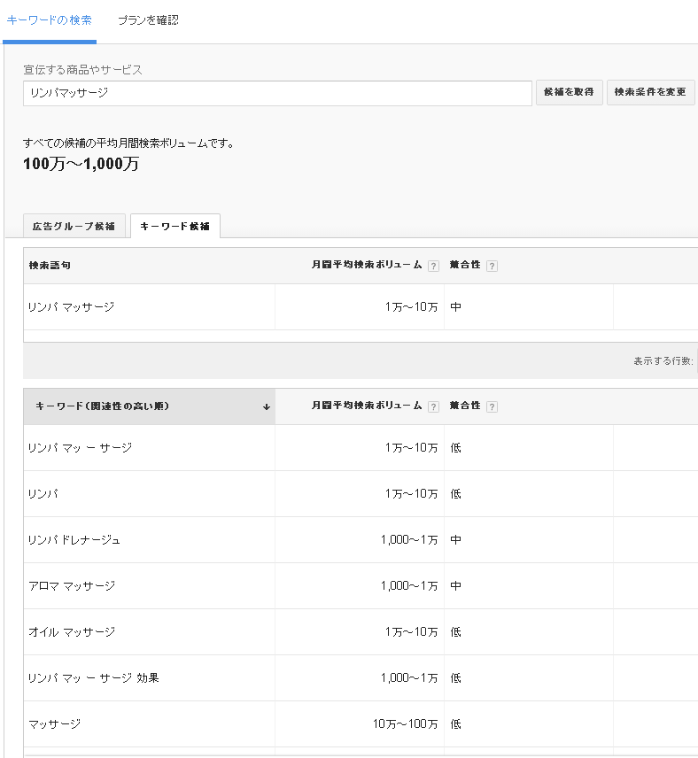

検索結果では、関連性の高いキーワードが表示されます。（関連性の高い順）をクリックし、並べ変えましょう。そうすると、関連性の高いキーワード、すなわちリンパマッサージと合わせて、ユーザーが知りたいことが順に並びます。

それら関連性の高いキーワードを次のページに記載しています。
リンパ マッ ー サージ ,リンパ ,リンパ ドレナージュ ,アロマ マッサージ ,オイル マッサージ ,リンパ マッ ー サージ 効果 ,マッサージ ,リンパ マッサージ オイル ,ダイエット マッサージ ,マッサージ リンパ ,リンパ ダイエット ,リンパ マッサージ ダイエット ,リンパ マッ ー サージ 足 ,足 の マッサージ ,リンパ マッサージ 効果 ,リンパ の 流れ ,足 リンパ マッサージ ,足 マッサージ ,リンパ マッ ー サージ ダイエット ,むくみ マッサージ ,マッサージ 足 ,リンパ マッサージ 足 ,リンパ マッ ー サージ 方法 ,足 リンパ ,オイル エステ ,痩せる マッサージ ,脚 リンパ マッサージ ,脚 マッサージ ,足 の リンパ マッサージ ,足 むくみ マッサージ

これを順に見ていくと、
「リンパについて書いた方がいいな」
「リンパドレナージュっていうのは何なのか触れたほうがいいな」
「アロママッサージとオイルマッサージとリンパマッサージの違いを書いたほうがいいな」
「リンパマッサージのダイエット効果について書いたほうがいいな」
・・・
・・・
・・・
等々

といった具合に、リンパマッサージという一つのテーマ（キーワード）が何によって構成されているかがわかります。足りていない部分を追加していくことで、コンテンツの質が向上し、キーワードを強くすることができます。特に最近では、長文のページが上位表示されやすくなってきています。とことん詳しく記事を書いていきましょう。

またよりわかりやすくという点では見出しを活用していきましょう。
特に各記事の一番初めにくる見出しは、見出し１（h1）を使うことが推奨されています。
また、記事内でも見出しを活用し、段落に分けて、一目で内容がわかるようにしていきましょう。

３）Googleはこんなことも言っています。「遅いより速いほうがいい。 By Google」これはそのままですが、サイトの表示速度を早くすることです。
一番にサイトの表示速度を左右するのは画像です。画像は一見同じように見えても、そのファイルサイズは大きく変わります。最適なサイズの画像を、最軽量に圧縮して使うことが望ましいです。
画像のサイズ変更については画像サイズ変更のマニュアルをご参照ください。
画像の圧縮についてはこちらのサイト（https://tinypng.com/）をご利用ください。
使い方についてはこちら（http://af18.info/archives/332）をご参照ください。

４）Googleはこんなことも言っています。「ウェブ上の民主主義は機能します。 By Google」これは人からのリンクの数を投票に見立てて言っています。たくさんの人から支持される。つまり、たくさんリンクを貼られているサイトは上位表示されるということです。一度訪れた人が、ブログやＳＮＳで人に紹介したくなるぐらいに価値あるコンテンツを作成しましょう。また、誰にも見られていないページは、誰にも紹介されることはありません。新しくページを作成したら、ＳＮＳやブログを通してそのページを自分で紹介していきましょう。

５）Googleはこんなことも言っています。「情報を探したくなるのはパソコンの前にいるときだけではない。By Google」これはスマホやモバイル端末についての利便性について言及しています。つまりは、スマホとパソコンでの表示を最適に調整することです。スマホでも表示を確認しながら、見やすいコンテンツの制作をしていきましょう。

最後に、こちらのマニュアルではSEO対策として、コンテンツの質の向上のさせ方について具体的に書いてきました。少しずつでも順番に実行に移していっていただけると幸いです。

また、Googleなどで検索をすると自分のサイトの順位もすぐわかりますし、自分のサイトより上位にあるサイトについても研究することができます。上位のサイトにあって、自分のサイトにはないコンテンツは何なのか。どれぐらいの頻度で更新されているのか。などなど、良いところは取り入れて、悪いところはキリ捨てて、修正を重ねていくことが重要です。

